“Chari enciende la chimenea”

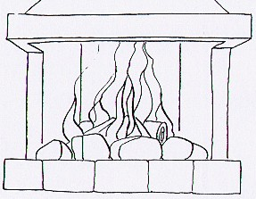

chimenea CHIMENEA chimenea

cha che chi cho chu che

churro chino chupete ocho chimenea
noche bicho mucho chilla coche

-Ese bicho chilla mucho por la noche.
-Anoche Chari vio la luna llena.
-La chinita toma leche caliente.
-El nene tiene un chupete.
-La china lleva una rosa roja.
-Lola vio una chimenea en la casa.
-Marta come churros por las tardes.
-Chari come chocolate con leche.
-El coche es de mi amigo chino.

